# TÀI LIỆU ASSIGNMENT - NHẬP MÔN KỸ THUẬT PHẦN MỀM

Đề tài: HỆ THỐNG THƯ VIỆN HIỆN ĐẠI

## Y1. PHÂN TÍCH YÊU CẦU PHẦN MỀM

### 1.1. Mô tả bài toán

Thư viện hiện nay quản lý thủ công việc mượn trả sách, gây mất thời gian và dễ xảy ra sai sót. Hệ thống thư viện hiện đại sẽ giúp người dùng dễ dàng tìm kiếm, đặt và gia hạn mượn sách trực tuyến. Thủ thư và Quản trị viên có thể quản lý sách, người dùng, gửi thông báo, và thống kê dữ liệu hiệu quả hơn.

### 1.2. Các bên liên quan (Actors)

- Độc giả: Tra cứu, đặt mượn, gia hạn sách.

- Thủ thư: Quản lý sách, gửi thông báo, thống kê.

- Quản trị viên: Quản lý người dùng, quản lý sách, thống kê.

### 1.3. Yêu cầu chức năng (Functional Requirements)

**Độc giả**: Đăng nhập, tìm kiếm sách, xem chi tiết, đặt mượn online, gia hạn mượn.

**Thủ thư**: Quản lý sách, gửi thông báo, thống kê.

**Quản trị viên**: Quản lý người dùng, quản lý sách, thống kê.

### 1.4. Yêu cầu phi chức năng (Non-functional Requirements)

- Hệ thống hoạt động 24/7.  
- Giao diện thân thiện, dễ sử dụng.  
- Phân quyền rõ ràng giữa 3 actor.  
- Đảm bảo bảo mật, toàn vẹn dữ liệu.  
- Hỗ trợ hoạt động đa nền tảng (web, mobile).

## Y2. ĐẶC TẢ & MÔ HÌNH HÓA USE CASE

### 2.1. Use Case tổng quan hệ thống thư viện hiện đại

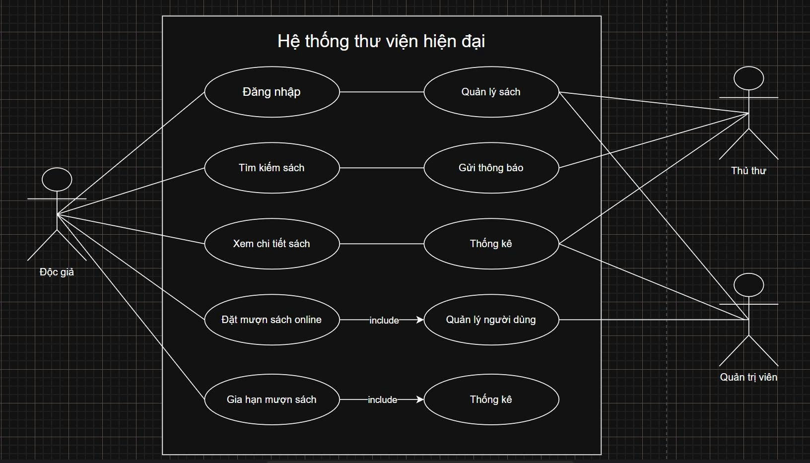

### 2.2. Use Case chi tiết

**Use Case UC-01: Đặt mượn sách online**

Actor: Độc giả

Mục tiêu: Đặt mượn sách trực tuyến.

Tiền điều kiện: Độc giả đã đăng nhập.

Hậu điều kiện: Phiếu mượn được tạo thành công.

Luồng chính:  
1. Độc giả đăng nhập.  
2. Tìm kiếm sách mong muốn.  
3. Xem thông tin chi tiết.  
4. Chọn 'Đặt mượn online'.  
5. Hệ thống kiểm tra tình trạng sách.  
6. Nếu còn, tạo phiếu mượn và xác nhận thành công.  
Ngoại lệ: Nếu sách không còn hoặc tài khoản bị khóa.

**Use Case UC-02: Quản lý sách**

Actor: Thủ thư, Quản trị viên

Mục tiêu: Quản lý đầu sách, cuốn sách, tình trạng.

Tiền điều kiện: Đã đăng nhập với quyền phù hợp.

Hậu điều kiện: Dữ liệu sách được cập nhật.

Luồng chính:  
1. Actor đăng nhập.  
2. Vào chức năng quản lý sách.  
3. Thực hiện thêm/sửa/xóa.  
4. Hệ thống lưu thay đổi.  
Ngoại lệ: Dữ liệu không hợp lệ hoặc xóa sách đang được mượn.

## Y3. THIẾT KẾ KIẾN TRÚC HỆ THỐNG

Hệ thống được thiết kế theo mô hình Client–Server.  
- Client: Giao diện web hoặc mobile cho người dùng (Độc giả, Thủ thư, Quản trị viên).  
- Server: Xử lý nghiệp vụ, xác thực, thống kê.  
- Database: Lưu trữ thông tin người dùng, sách, phiếu mượn.

## Y6. QUẢN LÝ DỰ ÁN VỚI TRELLO & GITHUB

Link GitHub:

<https://github.com/jednoob131/D-n-Th-Vi-n-Hi-n-i.git>